從美國殯儀總監協會博覽會及年會看國際殯儀業交流趨勢
唐昌榮
NFDA美國殯儀總監協會亞洲代表
2007年10月7至10日在美國拉斯維加斯匯聚了來自世界各地殯葬同業，不同膚色和國籍的業界代表聚首拉城，出席由NFDA – National Funeral Directors Association美國殯儀總監協會舉辦的博覽會及年會。4天的活動吸引超過3,000名同業，他們來自美國、加拿大、澳大利亞、德國、意大利、英國、法國、西班牙、日本、韓國、泰國、菲律賓、中國大陸、香港、新加坡及包括墨西哥和哥倫比亞的拉美諸國等。這項盛會125年來重不間斷，是每年國際殯葬業界最大型的活動。
NFDA是國際最大型的殯葬組織之一，她擁有全球近20,000名會員；在美國，NFDA為會員提供專業培訓和頒授資格。美國殯葬業是一個多元的行業，她重視專業、追求先進技術、講求服務素質、也重視人材培訓。年會不光是協會委員輪任更替的場所，也是會員“上課”的地方。今年的專業研討及講座達40個之多，內容廣泛細緻，以下例子如:
現代墓園的管理
殯儀館的佈置
中小型殯儀館管理
不牽涉宗教儀式的葬禮特色
針對捐贈器官及組織的防腐技術
家族生意之承傳
如何有效地經營寵物殯儀服務
關注業內的女性從業員
21世紀的國葬儀式
了解和紓緩兒童出席葬禮後的情緒困擾
改變觀念：如何塑造值得懷緬的一刻
與客戶建立良好關係：提問技巧是關鍵
如何幫助自殺者之家屬走出陰霾，等多種多樣的討論主題。
NFDA的會員要取得專業認可，必須定期上過若干課程，獲得“積分”，通過後才能成為殯儀總監，服務大眾。NFDA每年有多項專業講座和活動，往往能因應社會和行業需要推陳出新，例如美國殯儀總監傳統以男性為主，近來女性的比例上升接近１成，NFDA特別為女性殯儀總監設立題目，從心理和實際工作上照顧她們。確保客戶獲得專業服務。

和東方殯葬行業的嚴肅氣氛對比，NFDA的殯儀總監出席年會像是出席嘉年華會似的，大會在研究和講座外安排了高爾夫、哈利．大衛遜摩托車、歌唱比賽、國際之夜等等的聯誼活動。讓業界在輕鬆環境下交流，筆者出席了多個派對，親身感受在會議桌外業界聚會和國際交流的愉悅氣氛。
10月7日，大會安排了國際同業介紹各自殯葬習俗、禮儀和經驗分享。來自新加坡、西班牙、哥倫比亞、肯雅、德國和美國的人員真誠分享。這不只是經驗之談，更是業界在全球化下需要吸收國際資訊的良機。曾有美國的業界和筆者說，他的西岸地區有很多市民出國，在亞非歐每年也有不少本國國民的身後善後安排，他認為必需和國際業界交流以提升服務和競爭力。也有在美國矽谷的殯儀總監稱他們大部份的客人都是亞裔人士，因此非常希望瞭解亞洲殯葬習俗。全球化：看來已隨交通便捷和人員交往頻繁漸漸打破殯葬業各自為政的局面。

NFDA活動分開年會及博覽會兩部份，在博覽的部份可謂是殯葬產品供應商展示實力的平台，美國最大改裝車廠，如Federal Coach和Eagle Coach必分別分必展示林肯(Lincoln)、卡特力克(Cadillac)和佳士拿(Chrysler)等豪華殯儀車，車價由6萬3千美元到9萬美元不等。據了解，這些產品受中國大陸、韓國、馬來西亞、香港、印尼等亞洲地區用戶注視。此外，美國最大棺槨生產商Batesville租用了約600平方米展位展示其華麗木棺和金屬棺；Aurora則把其展台設計成中世紀西式帆船一般，吸引不少觀眾眼球。另外，也有各類環保骨灰盒（用於海葬）、化妝品、運送設備、火化設備、紀念品、傢俱、裝飾甚至鋼琴。整個博覽會吸引超過400家企業參展，展出面積超過12,000平方米。
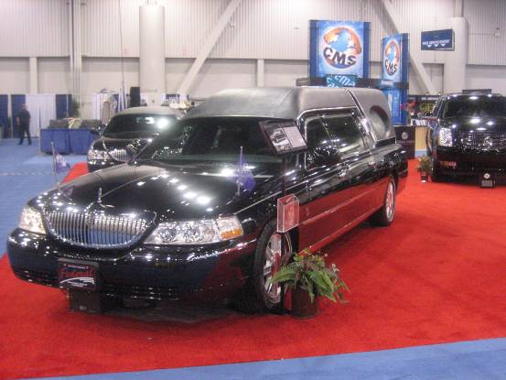
豪華的殯儀車極具氣派

NFDA為配合全球化的趨勢，促進東西業界交流，將首次在亞洲舉行年會和博覽會，選在有“亞洲拉斯維加斯”美譽的澳門舉辦NFDA亞洲殯儀博覽暨年會(AFE – Asia Funeral Expo)
會上也將有專家講座，內容包括世界領先墓園的管理、不同宗教殯葬儀式、防腐技術、大型災難對殯儀業的考驗和業界應變、美國殯儀業管理和協會、東南亞諸國殯儀行業、產品和設計知識產權法律保障等等。

主題是：「分享．學習．東西互通．交流融和」，歡迎亞洲業界支持參與，互動。

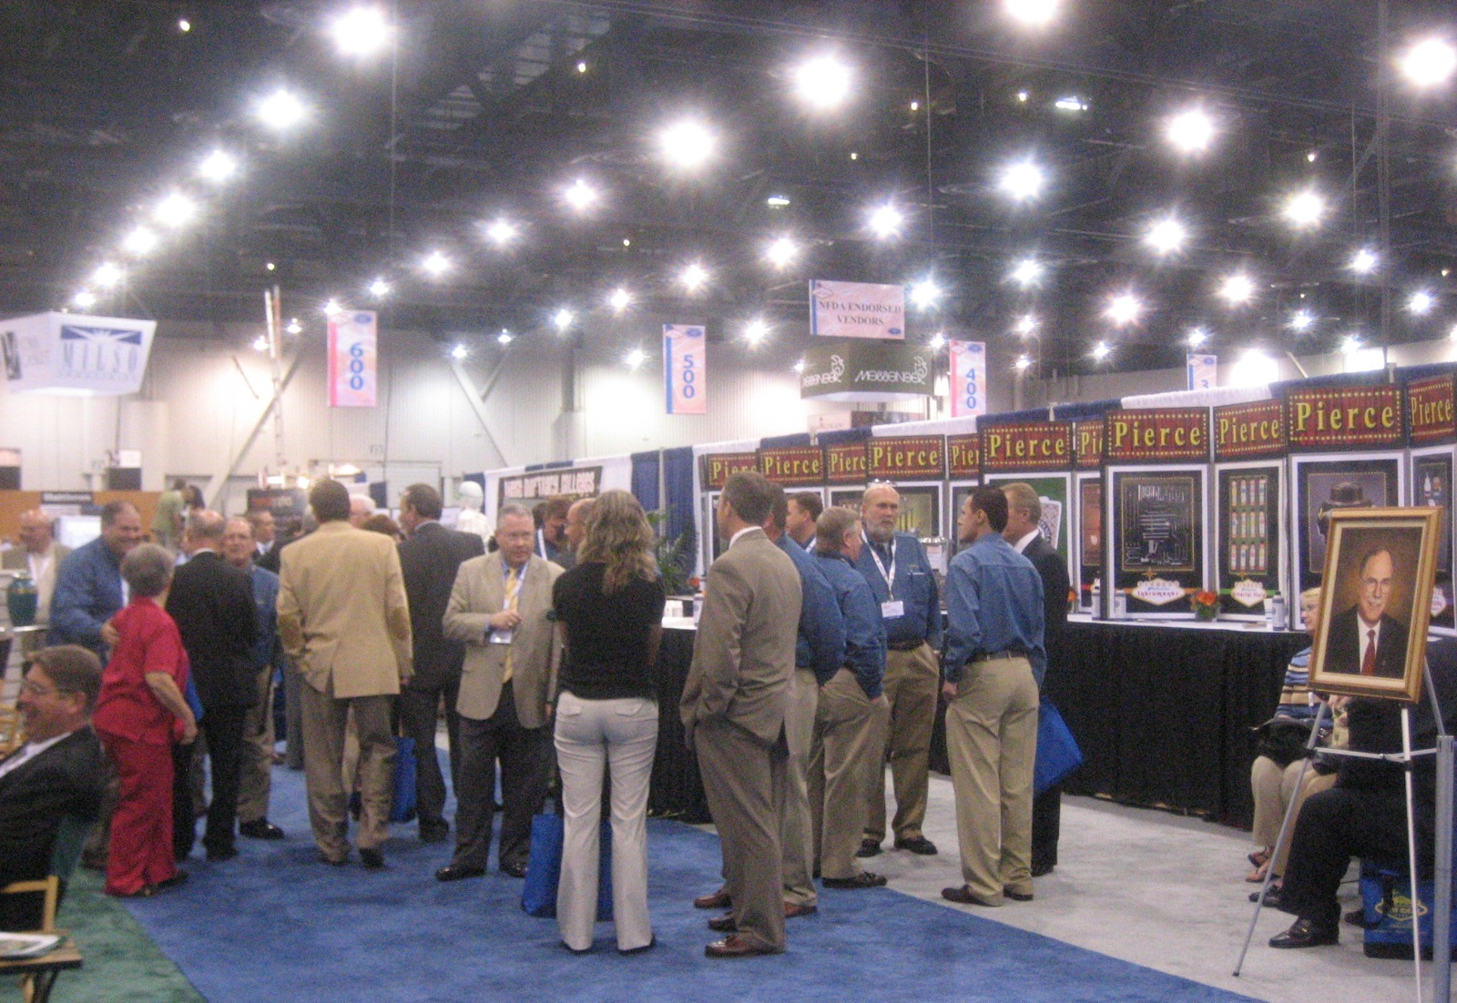
NFDA展會現場聚集了各地的同業，大家藉此機會作文流分享

